ĐẠI HỘI CHI BỘ TRƯỜNG MẦM NON TÂN VIỆT

Lần thứ II Nhiệm kỳ 2020 - 2022 diễn ra thành công tốt đẹp

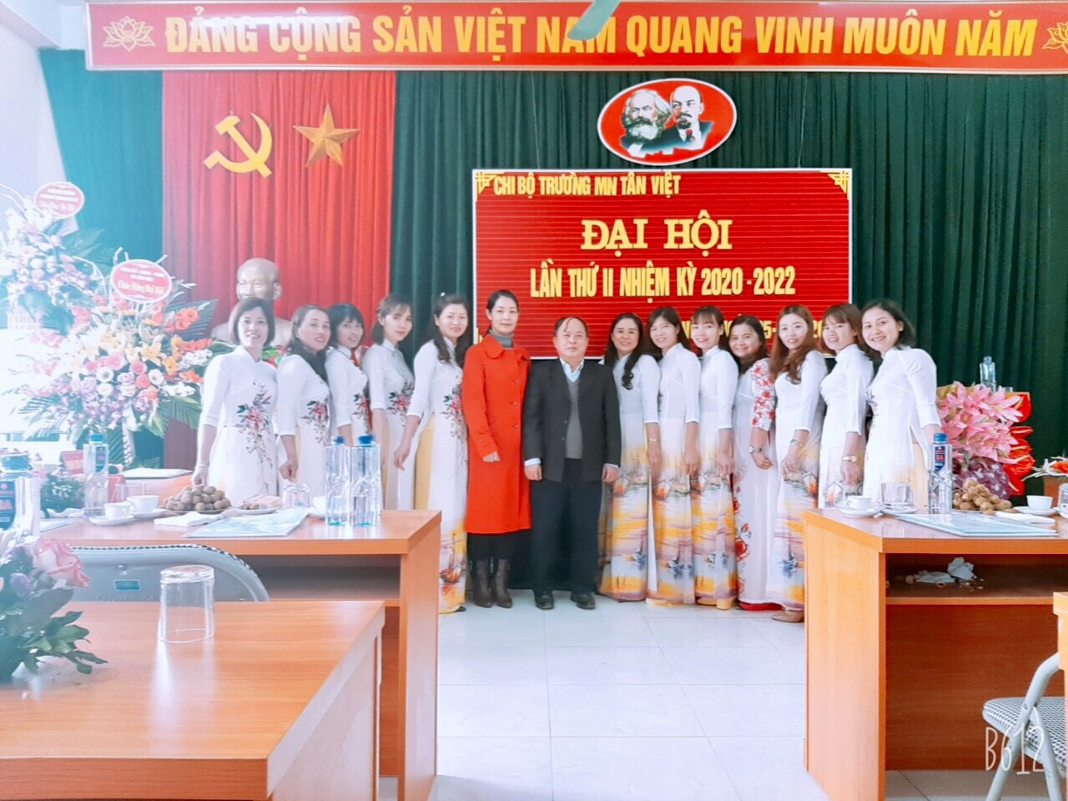
Ngày 05/3/2020, Chi bộ Trường mầm non Tân Việt đã tổ chức thành công Đại hội Chi bộ lần thứ II, nhiệm kỳ 2020 - 2022 nhằm báo cáo kết quả thực hiện nhiệm vụ chính trị nhiệm kỳ 2017 - 2020, đồng thời đề ra phương hướng, mục tiêu, nhiệm vụ trọng tâm nhiệm kỳ 2020 - 2022.
Về dự chỉ đạo và tặng hoa cho Đại hội có đồng chí Phạm Xuân Tình – Phó Bí thư thường trực Đảng bộ xã; Đồng chí Đào Quang Huy - Phó Bí thư Đảng bộ - Chủ tịch UBND xã; Đồng chí Nguyễn Tiến Bộ - Thường vụ - Chủ tịch MTTQ xã; Đồng chí Nguyễn Thị Thúy - Đảng ủy viên phụ trách Chi bộ; Đồng chí Trần Văn Thành – Đảng ủy viên – Phó chủ tịch UBND xã.
Đại hội đã thông qua báo cáo tổng kết tình hình hoạt động của Chi bộ, báo cáo kiểm điểm của Ban chi ủy nhiệm kỳ 2017 - 2020 và đề ra phương hướng, nhiệm vụ của Chi bộ nhiệm kỳ 2020 - 2022. Trong báo cáo đã nêu rõ những ưu điểm và hạn chế của Ban Chi ủy và Chi bộ, đồng thời rút ra những bài học kinh nghiệm trong quá trình lãnh đạo, chỉ đạo và điều hành của Ban Chi ủy.
Bên cạnh đó cũng đưa ra các giải pháp cụ thể để khắc phục những hạn chế, khuyết điểm trong nhiệm kỳ tới, thể hiện rõ ý chí quyết tâm xây dựng một tập thể đoàn kết, vững mạnh, thống nhất cùng nhau thực hiện tốt các nhiệm vụ đã đề ra, cũng như tiếp tục đóng góp xây dựng Nhà trường ngày càng phát triển.
Đại hội cũng đã thảo luận sôi nổi, các đảng viên Chi bộ đã đóng góp nhiều ý kiến, giải pháp góp phần hoàn thiện dự thảo Báo cáo chính trị và xây dựng Chi bộ vững mạnh, triển khai công tác Đảng và công tác chuyên môn hiệu quả hơn. Đồng thời xác định nhiệm vụ chỉ đạo công tác chăm sóc, nuôi dưỡng và giáo dục trẻ là nhiệm vụ quan trọng nhất, sẽ quyết định chất lượng và tương lai phát triển của nhà trường.
Do đó, Chi bộ đã quan tâm đặc biệt đến nhiệm vụ lãnh đạo công tác chuyên môn mà nhiệm vụ cơ bản, là hoạt động chăm sóc, nuôi dưỡng và giáo dục trẻ của giáo viên, nhân viên. Trong nhiệm kỳ qua, công tác chăm sóc, nuôi dưỡng và giáo dục trẻ của nhà trường đã phát triển rất mạnh và rõ rệt, tiến kịp với tốc độ phát triển của ngành và được Sở GD&ĐT Hưng Yên chính thức công nhận danh hiệu “Trường đạt chuẩn kiểm định chất lượng mức độ 2” tháng 12/2017.
Chi bộ cũng tăng cường giáo dục rèn luyện đội ngũ Đảng viên thông qua các nhiệm vụ được giao, để nêu cao vai trò tiên phong gương mẫu. Cùng với đó, Chi bộ đã thường xuyên quan tâm đến công tác tổ chức đoàn thể, nhằm xây dựng các tổ chức đoàn thể chính trị - xã hội trong đơn vị vững mạnh và đoàn kết.
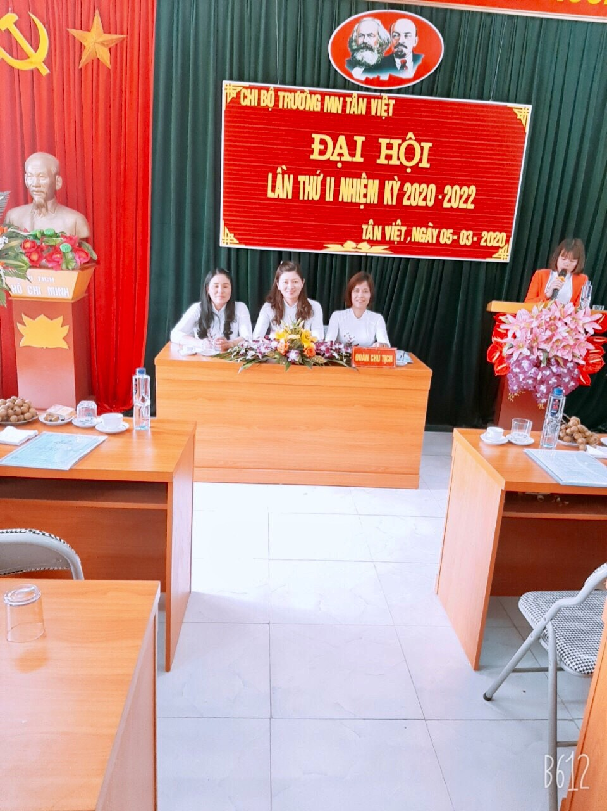

Nhiệm kỳ 2020 - 2022, Chi bộ đã đề ra các mục tiêu phấn đấu hàng năm, nhằm xây dựng Chi bộ trong sạch, vững mạnh tiêu biểu; các đoàn thể vững mạnh xuất sắc. Phát huy và tôn trọng quyền làm chủ của cán bộ, giáo viên, nhân viên trong đơn vị, đảm bảo dân chủ, nhưng phải tập trung, phải đảm bảo nguyên tắc Đảng lãnh đạo, cá nhân phụ trách.
Chỉ đạo xây dựng kế hoạch chuyên môn ngay từ đầu các năm học, quan tâm đến việc phân công công tác sao cho phù hợp, đúng người, đúng việc, nhất là các công việc trọng yếu mũi nhọn của nhà trường. Tăng cường công tác kiểm tra đánh giá, xếp loại chuyên môn đối với đội ngũ giáo viên, nhân viên chính xác, công khai. Duy trì giáo dục truyền thống, xây dựng nội quy, quy tắc ứng xử và làm việc trong nhà trường và các nền nếp trong công tác chăm sóc, nuôi dưỡng và giáo dục trẻ của nhà trường. Xây dựng kế hoạch, quy chế làm việc trong nhà trường công khai dân chủ. Duy trì nền nếp sinh hoạt chuyên môn của các Tổ chuyên môn đều đặn hàng tháng. Thường xuyên chú ý tới công tác bồi dưỡng tư tưởng chính trị cho cán bộ, Đảng viên và quần chúng. Tăng cường công tác thanh kiểm tra về mọi mặt. Lãnh đạo công đoàn, Đoàn thanh niên thực hiện tốt nhiệm vụ theo chức năng… Chỉ đạo nhà trường tổ chức cho cán bộ, Đảng viên, GV-NV toàn trường ký cam kết, không vi phạm đạo đức nhà giáo và vi phạm những điều cấm của Đảng viên, giáo viên và nhân viên, thực hiện tốt Kế hoạch “Nâng cao năng lực ứng xử sư phạm, đạo đức nhà giáo vì một trường học hạnh phúc” do Công đoàn ngành Giáo dục Việt Nam triển khai và thực hiện có hiệu quả phong trào thi đua với chủ đề “Đổi mới, sáng tạo trong dạy và học” và phong trào thi đua "Xây dựng môi trường giáo dục lấy trẻ làm trung tâm ". Thực hiện nghiêm túc Bộ quy tắc ứng xử văn hóa trong trường học của đơn vị, phấn đấu mỗi tháng có từ 01 - 02 bài viết về gương người tốt việc tốt, phát hiện và đề nghị khen thưởng kịp thời gương người tốt việc tốt, tạo sức lan toả trong toàn ngành. Thực hiện khẩu hiệu: “Cô duyên dáng mẫu mực, bé khỏe đẹp lễ phép”; “Bé nói lời hay, làm việc tốt”, đảm bảo nuôi thật, dạy thật, học thật với phương châm: “Yêu quý các cháu như con em ruột thịt của mình”. Chi bộ và Nhà trường đã đề ra các chỉ tiêu phấn đấu các danh hiệu thi đua sau:
- Chi bộ đạt danh hiệu “Trong sạch vững mạnh”, phấn đấu 03 Đảng viên HTXSNV/năm.
- Nhà trường đạt danh hiệu“Tập thể lao động tiên tiến” và danh hiệu “Cơ quan đạt chuẩn văn hóa năm 2020” và đạt “Trường học an toàn, phòng tránh tai nạn thương tích” hàng năm.
- Công đoàn đạt “Công đoàn xuất sắc”.
- 100% cán bộ, GV,NV trong trường không vi phạm đạo đức nhà giáo.
- 100% CB,GV,NV đăng ký các danh hiệu thi đua các cấp.
- Phối hợp với Ban chấp hành Công đoàn thực hiện phong trào thi đua người tốt, việc tốt. Phấn đấu trong năm học có từ 1-2 gương điển hình tiến tiến đề nghị cấp trên khen thưởng.
Đại hội cũng đã tiến hành bầu Cấp ủy Chi bộ nhiệm kỳ 2020 - 2022 gồm 03 đồng chí, bầu 01 đồng chí giữ chức vụ Bí thư, 01 đồng chí giữ chức vụ Phó Bí thư Chi bộ nhiệm kỳ 2020 - 2022 và bầu đoàn đại biểu đi dự Đại hội Đảng bộ xã khóa XXII gồm 08 đồng chí đại biểu chính thức và 01 đồng chí đại biểu dự khuyết. Đồng thời Đại hội cũng đã thông qua Nghị quyết Đại hội và chương trình hành động của Chi bộ. Kết quả: đồng chí Đặng Thị Huyền - Hiệu trưởng nhà trường, tiếp tục được Đại hội tín nhiệm bầu là Bí thư Chi bộ; đồng chí Đặng Thị Thu Hà - Phó Hiệu trưởng tiếp tục được Đại hội tín nhiệm bầu là Phó Bí thư chi bộ; đồng chí Nguyễn Thị Thanh Huyền – Chủ tịch Công đoàn trường tiếp tục được bầu và giữ chức vụ Chi ủy viên Chi bộ nhiệm kỳ 2020 - 2022.
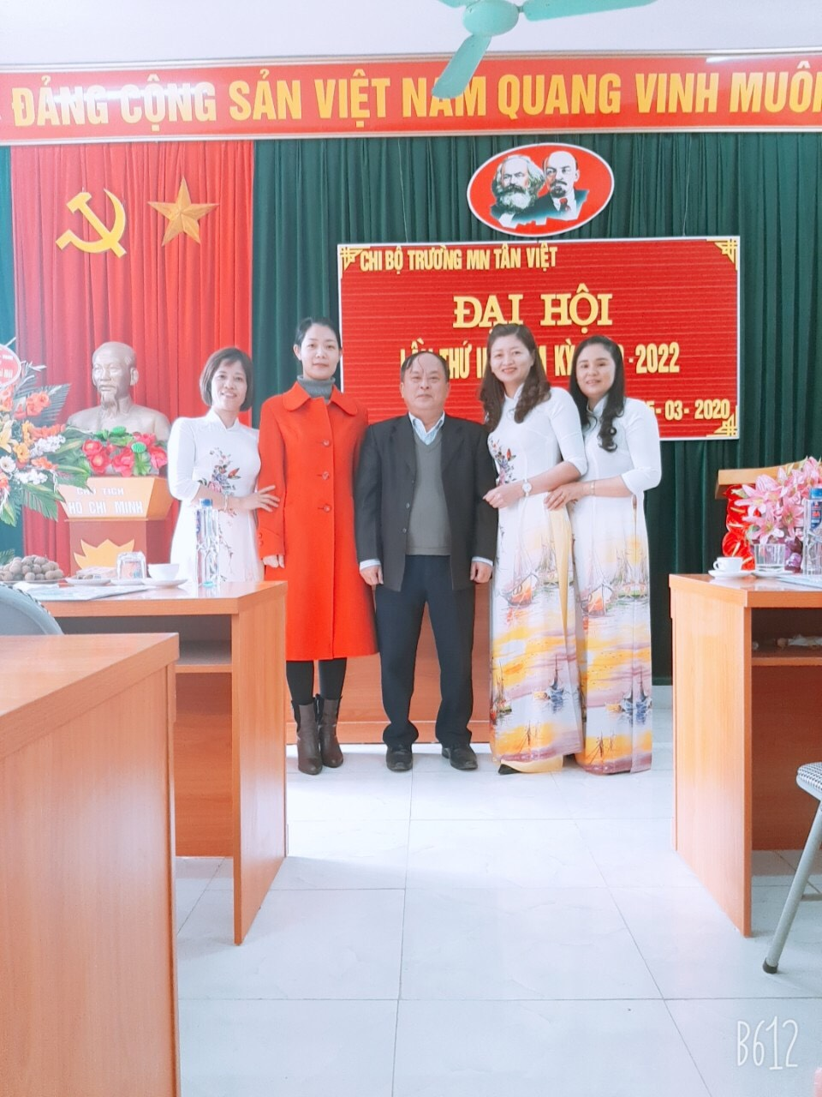
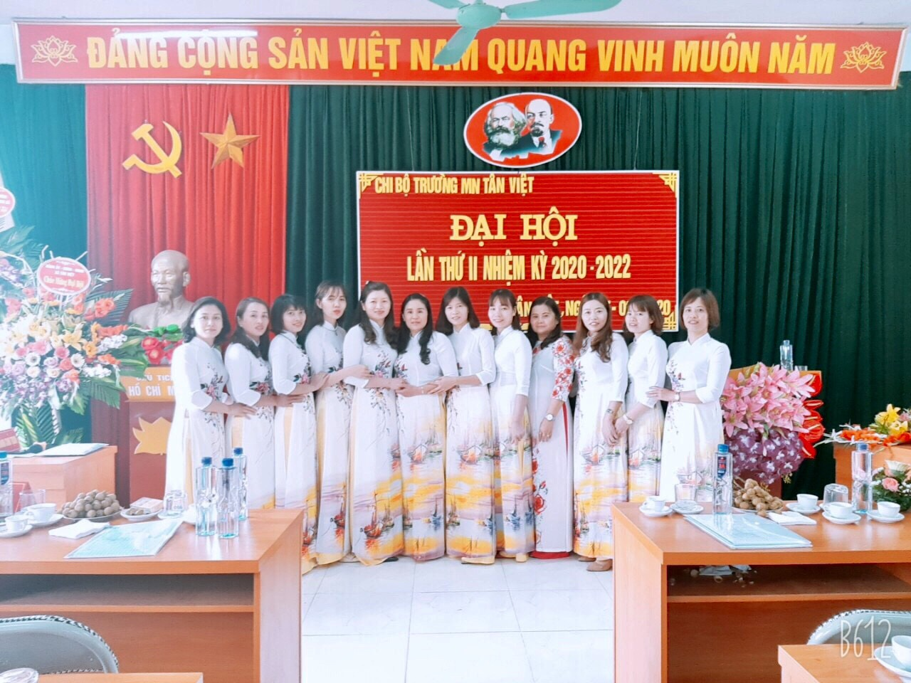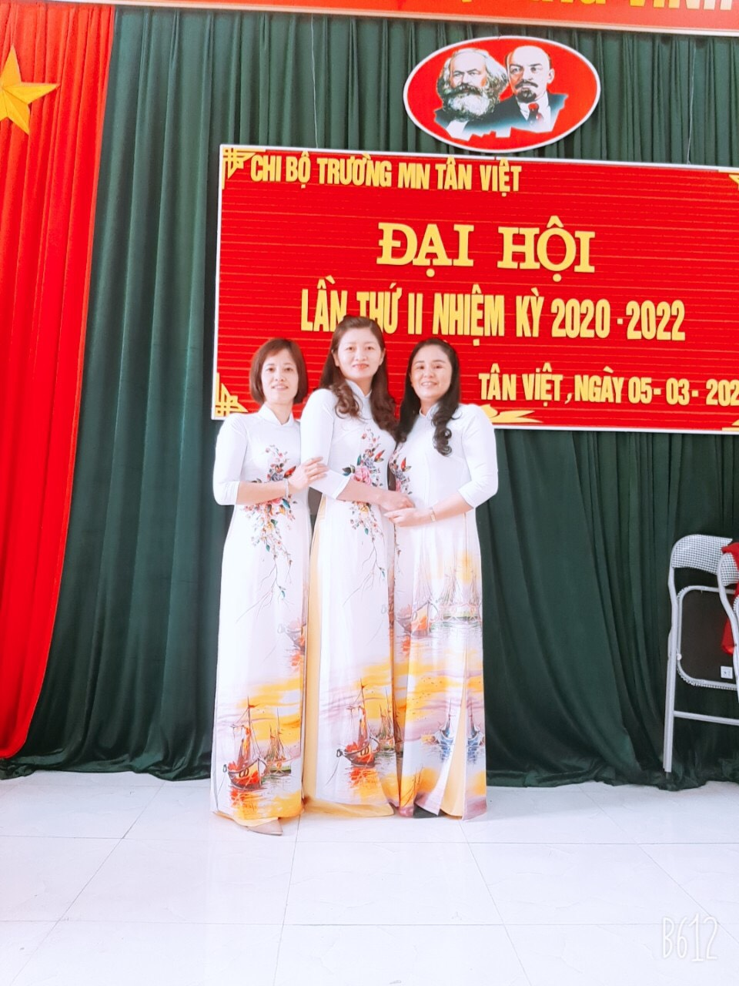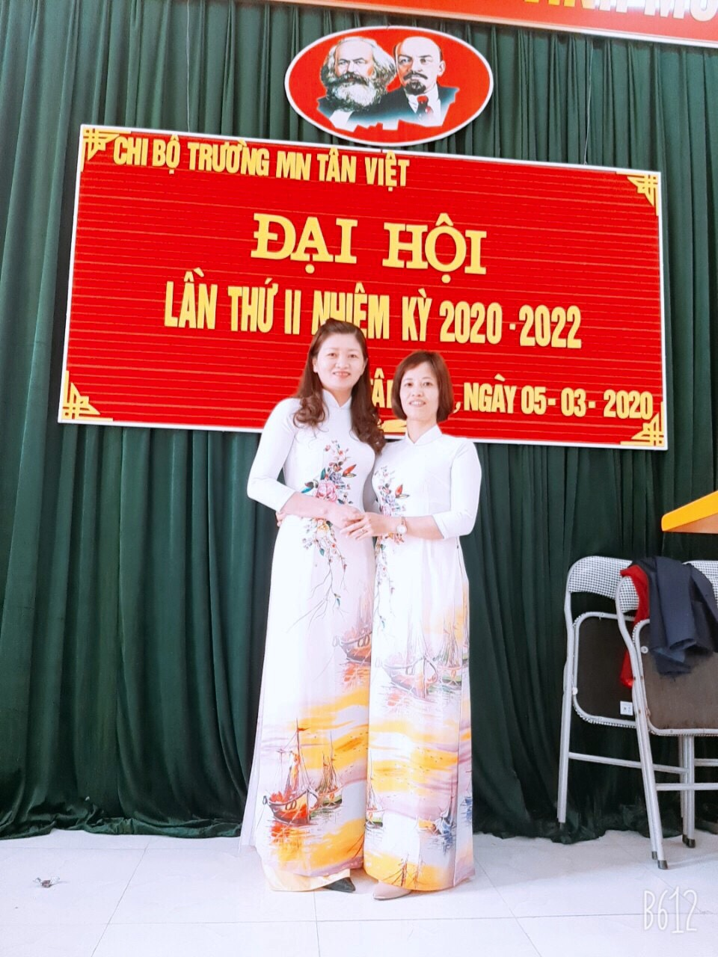

Đại hội Chi bộ trường mầm non Tân Việt đã diễn ra nghiêm túc, đúng các nội dung theo quy định và thành công tốt đẹp, đảm bảo các yêu cầu đề ra./.

